Задание для обучающихся с применением дистанционных образовательных технологий и электронного обучения

Дата 18.01.2021г.
Группа Т-19
Преподаватель Глебова Анна Викторовна
Учебная дисциплина Физическая и коллоидная химия
Тема занятия Основные законы газов. Уравнения состояния идеального газа.Газовая постоянная. Реальные газы. Уравнение Ван-дер-Ваальса. Газовые смеси. Закон Дальтона
Форма Лекция
Содержание занятия:
- Повторение
Агрегатное состояние: газообразное, плазма
- Изучение нового материала
- Газовые законы
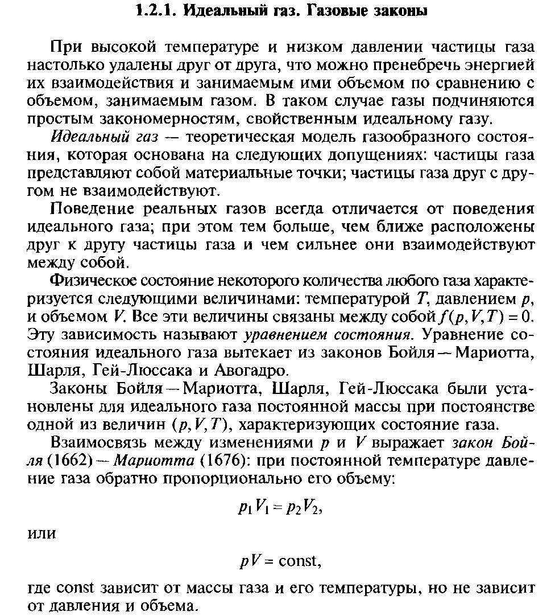
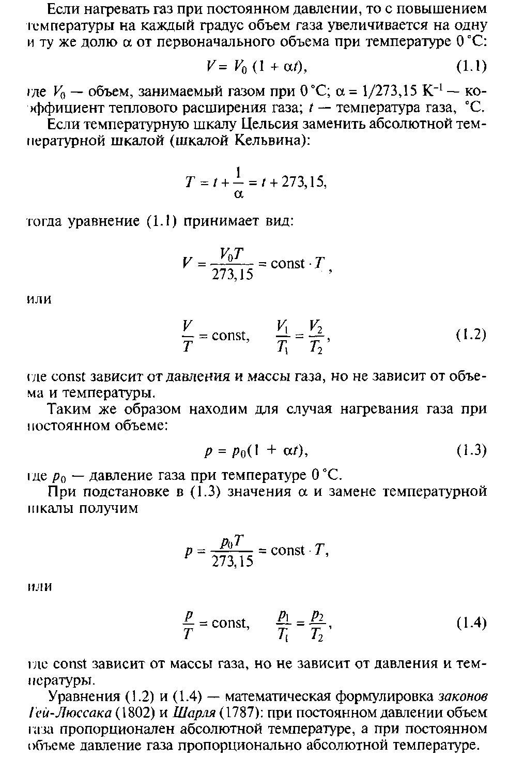
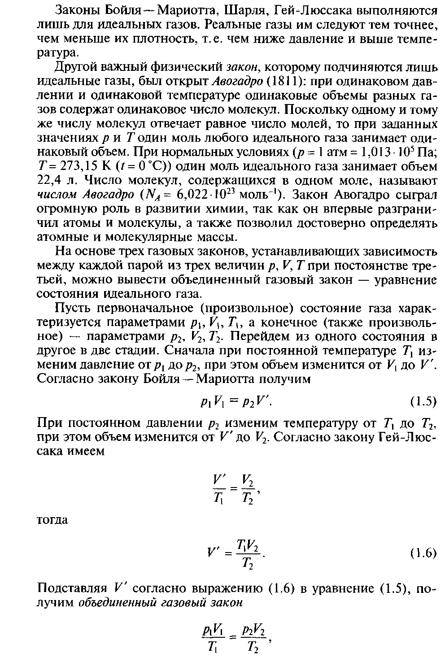
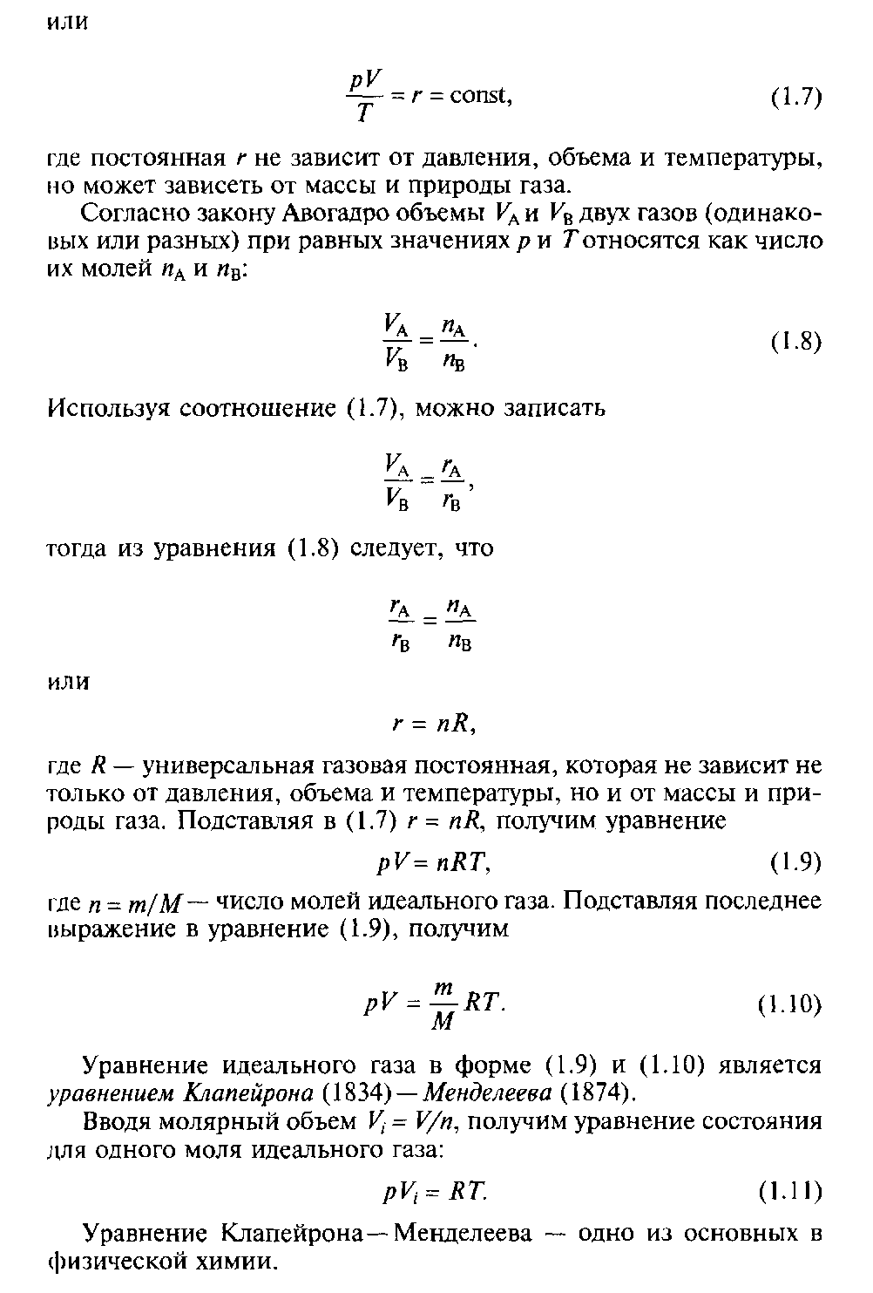
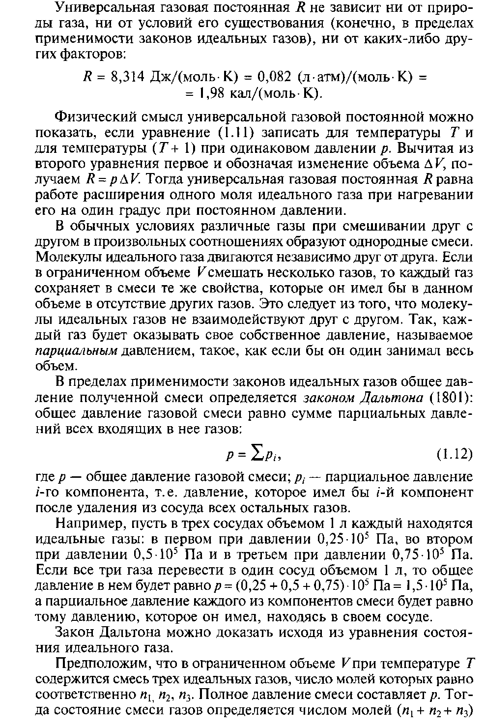
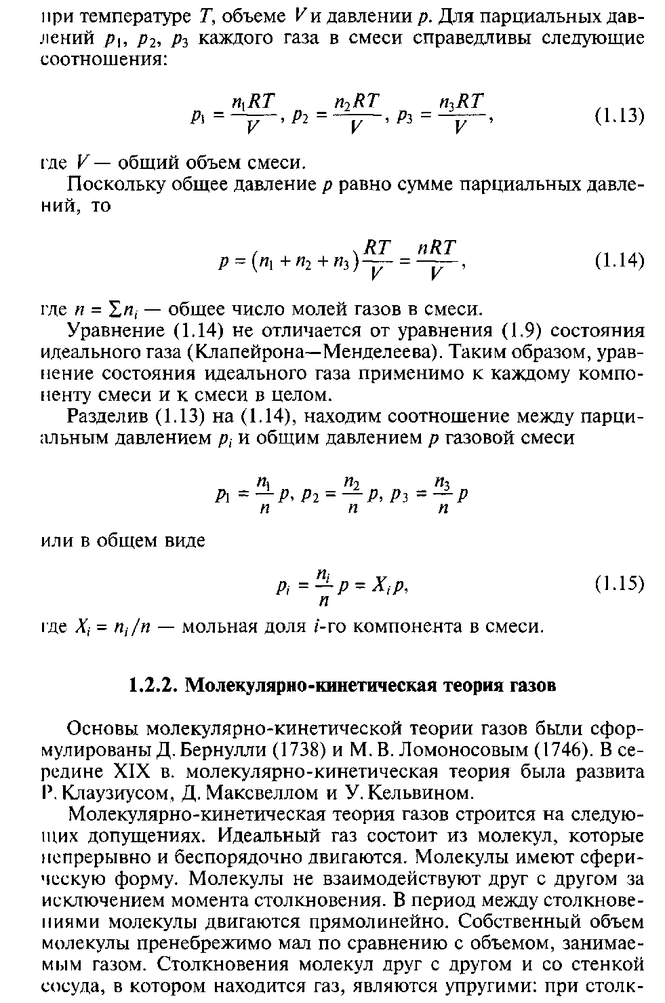
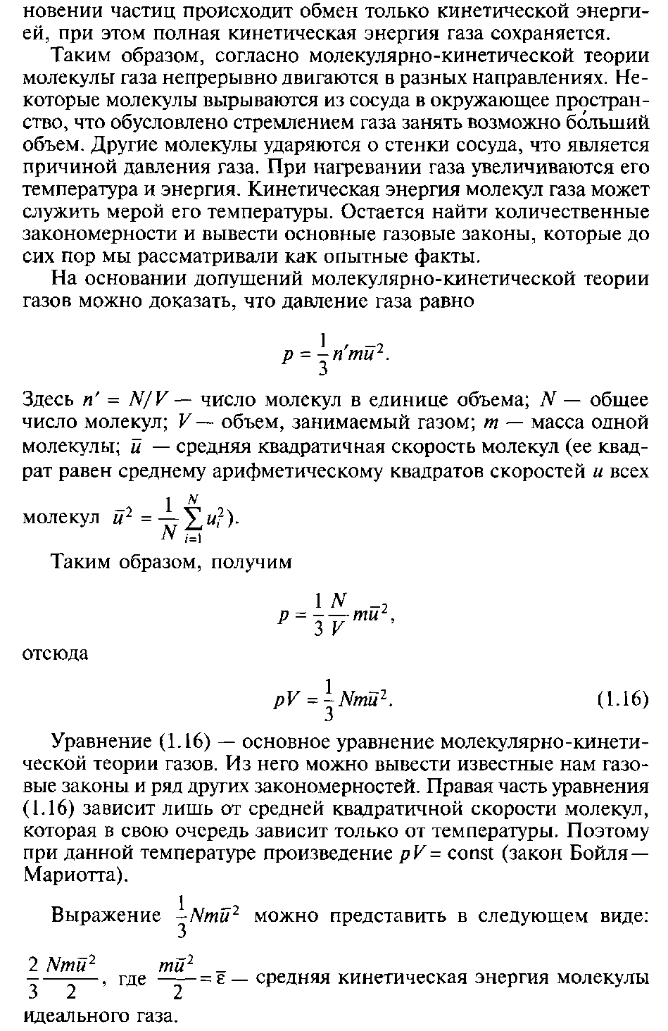
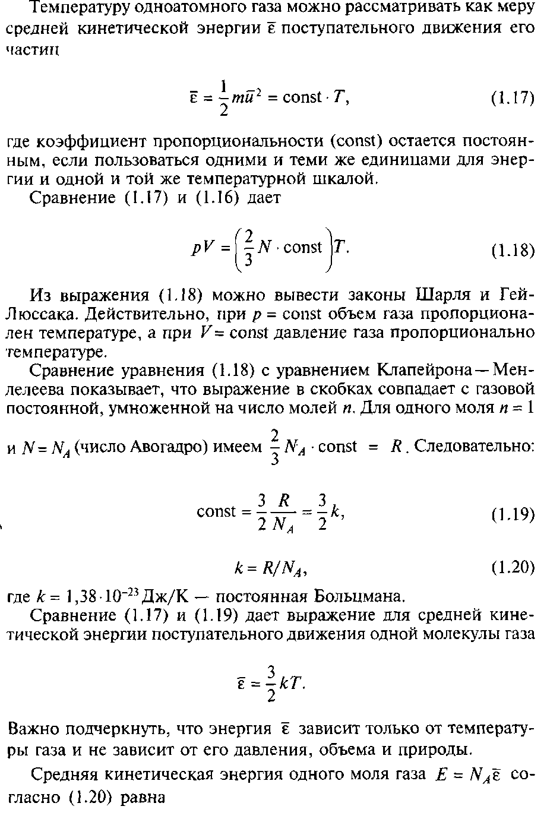
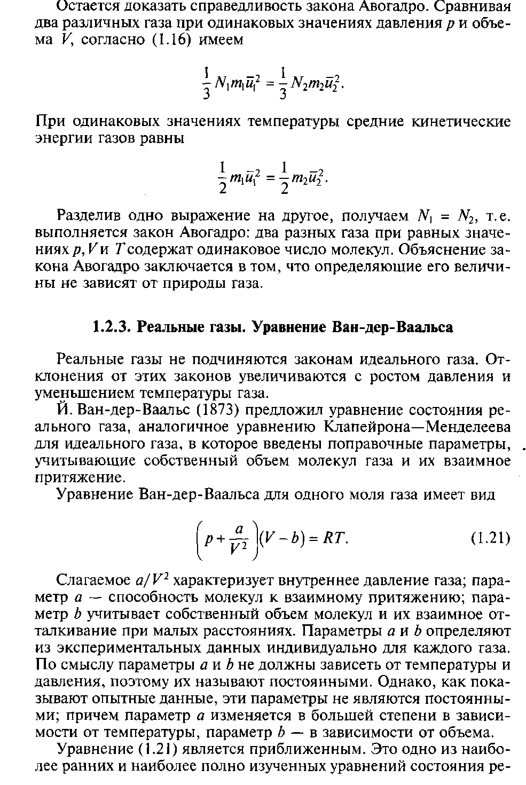
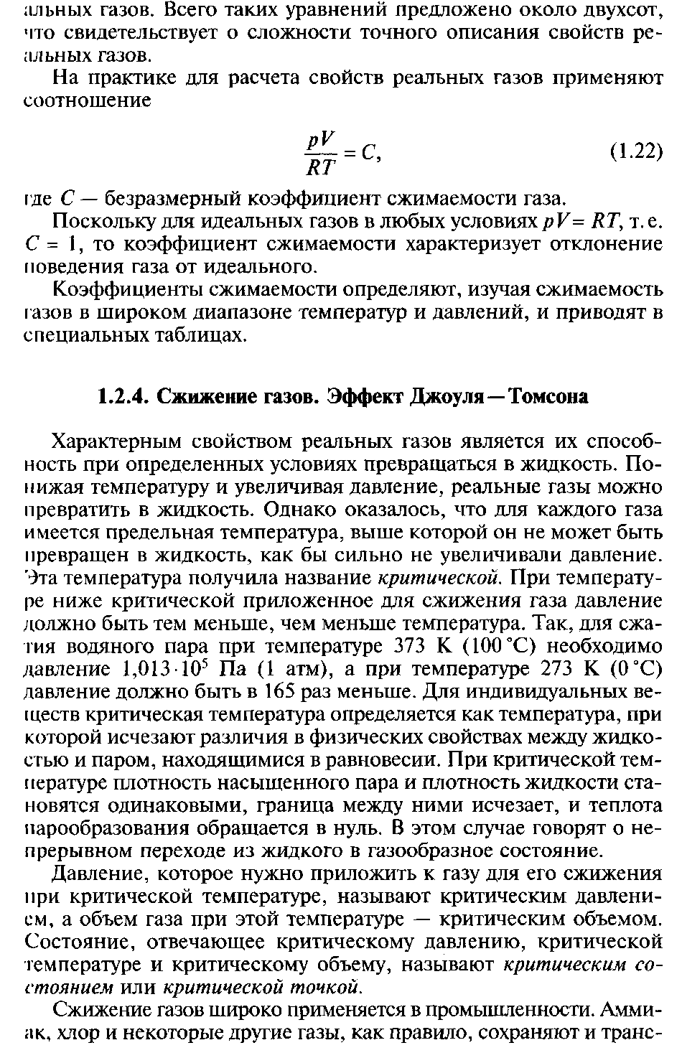
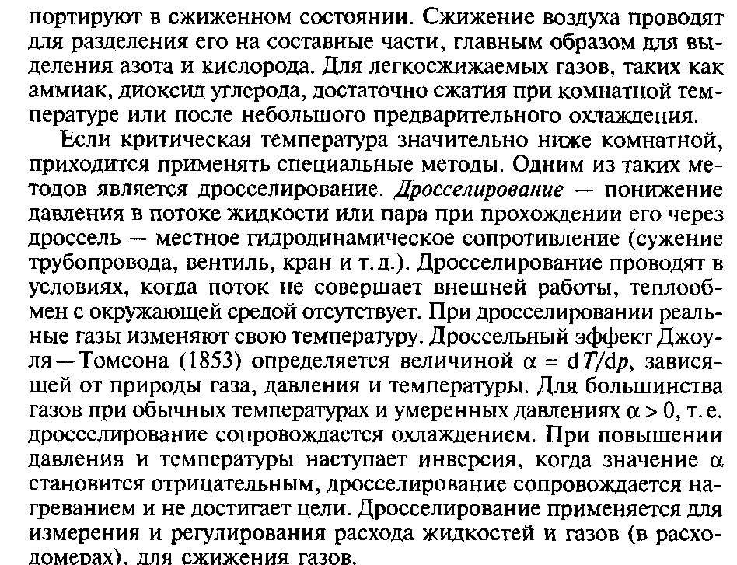

Составить конспект и подготовиться к практической работе

